**OPEN KEMP DOBŘICHOVICE**

**pod záštitou**

**JOJO GYM DOBŘICHOVICE**

**pořádá**

**závod žákyň ve sportovní gymnastice**

**v povinných sestavách**

**Věry Čáslavské**

**TOKIO 1964**

**I. ročník**

**Dobřichovice, středa 5. července 2023**

**Sportovní hala JOJO GYM**

**ulice 5. května**

**19.00 hod. zahájení závodu**

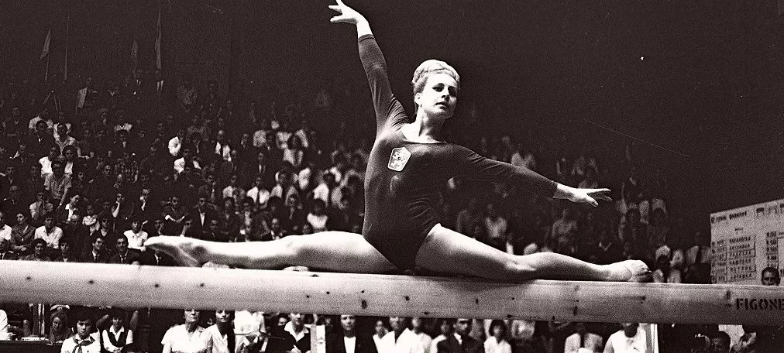

**1. Pořadatel**: JOJO GYM Dobřichovice

**2. Datum**: 5. července 2023

**3. Místo**: Sportovní hala JOJO GYM Dobřichovice

**4. Přihlášky**: do 5. 7. 2023 **prostřednictvím GIS nebo e-mailem**

Zahraniční závodníci do 3. 7. 2023 na e-mail: [kristelovaivana@seznam.cz](mailto:kristelovaivana@seznam.cz).

**5. Podmínka účasti**: **startovné: obrázek či jakýkoli upomínkový předmět Věry Čáslavské (pro 1. ročník možno u prezence předvést jakýkoli typický cvik Věry Čáslavské),** včasná přihláška, platná lékařská prohlídka, dvě rozhodčí z každé země, průkaz pojištěnce, všichni startují na vlastní náklady, za zdravotní stav zodpovídá vysílající složka. V PŘÍPADĚ VELKÉHO POČTU ZÁJEMCŮ SI POŘADATEL VYHRAZUJE PRÁVO OMEZIT POČET STARTUJÍCÍCH Z JEDNÉ ZEMĚ

**6. Losování**: bude provedeno na poradě činovníků

**7. Ubytování**: v hale JOJO GYM ve vlastních spacácích

**8. Časový pořad:**

18:00 - 18.30 prezentace

18:30 trénink

18:45 porada trenérů a rozhodčích

19:00 zahájení závodu

21:00 vyhlášení výsledků

**Rozpis kategorií a požadavků:**

1. **POVINNÁ SESTAVA na kladině dle Věry Čáslavské – TOKIO 1964 (pro 1. ročník závodu a ročníky následující)**
2. **POVINNÁ SESTAVA na prostných dle Věry Čáslavské – TOKIO 1964 (pro 2. ročník závodu a následující ročníky)**
3. **POVINNÁ SESTAVA na bradlech dle Věry Čáslavské – TOKIO 1964 (pro 2. ročník závodu a následující ročníky)**
4. **POVINNÝ PŘESKOK dle Věry Čáslavské – TOKIO 1964 (pro 2. ročník závodu a následující ročníky)**

**Hodnocení dle pravidel FIG.**

**Děkujeme všem našim příznivcům a sponzorům:**

GYM Dobřichovice, SK Hradčany, ZS Klatovy, Spartak Trutnov, TJ Jičín, Spartak Vrchlabí, KSG Znojmo.

V Dobřichovicích dne 1. 7. 2023 Ivana Křístelová, ředitelka závodu